
МИНОБРНАУКИ РОССИИ
федеральное государственное бюджетное образовательное учреждение
высшего образования
«Новосибирский государственный университет экономики и управления «НИНХ»
(ФГБОУ ВО «НГУЭУ», НГУЭУ)

Кафедра прикладной информатики

ОТЧЕТ О ПРОХОЖДЕНИИ УЧЕБНОЙ ПРАКТИКИ

Профессиональный модуль: ПМ.09 Проектирование, разработка и оптимизация веб-приложений

Специальность СПО: 09.02.07 Информационные системы и программирование

Место прохождения практики: ФГБОУ ВО “Новосибирский государственный университет экономики и управления “НИНХ”, кафедра прикладной информатики, г. Новосибирск, Каменская д. 52/1

Выполнил
Студент гр. 9-ИС202 14.02.2026 А.И. Агапов

Ответственное лицо
профильной организации 14.02.2026 Н.С. Ермашкевич
И.о. зав. кафедры ПИ
к.э.н., доцент

Руководитель практики
от образовательной организации 14.02.2026 Уфимцев К.Д
преподаватель КПИ

Новосибирск 2026

МИНОБРНАУКИ РОССИИ
федеральное государственное бюджетное образовательное учреждение
высшего образования
«Новосибирский государственный университет экономики и управления «НИНХ»
(ФГБОУ ВО «НГУЭУ», НГУЭУ)
Кафедра прикладной информатики

ЗАДАНИЕ НА ПРАКТИКУ
Вид практики: УЧЕБНАЯ
Профессиональный модуль: ПМ.09 Проектирование, разработка и оптимизация веб-приложений
Специальность СПО: 09.02.07 Информационные системы и программирование
Выдано студенту 4 курса 9-ИС202 группы
Агапов Артемий Игоревич
Место прохождения учебной практики: ФГБОУ ВО “Новосибирский государственный университет экономики и управления “НИНХ”, кафедра прикладной информатики, г. Новосибирск, Каменская д. 52/1
Сроки прохождения практики: с «23» февраля 2026 по «14» марта 2026 года
В период прохождения практики необходимо:
1.Выполнять любые виды работ только по поручению и после соответствующего инструктажа ответственного лица профильной организации.
2.Отражать этапы и виды выполненных работ в Дневнике прохождения практики.
3.Составить, оформить и защитить Отчет о прохождении практики.
4.Выполнить следующие этапы и виды работ:
№ | Виды работ на практике | Количество часов на выполнение задания
1 | Подготовительный этап | 6
2 | Основной этап:  Разработать веб-приложение "Блог", которое позволяет просматривать статьи, проходить регистрацию, оставлять комментарии, а также управлять контентом через админ-панель.  Структура базы данных  Необходимо создать базу данных с 3мя таблицами: users, posts, comments  Модуль 1: Регистрация и Авторизация (PHP/MySQL)  1. Регистрация:  · Форма с полями: Имя, Email, Пароль, Подтверждение пароля.  · Валидация на стороне сервера:  · Проверка на существование пользователя с таким email/логином.  · Пароль должен быть не менее 6 символов.  · Пароли должны совпадать.  · Хеширование пароля.  2. Авторизация:  · Форма входа (логин/email + пароль).  · Проверка пароля.  · Запуск сессии, запись user_id и role в сессию.  3. Выход: Кнопка "Выйти", которая уничтожает сессию.  Модуль 2: Главная страница (Лента постов)  1. Вывод статей: На главной (index.php) выводятся все посты из таблицы posts в порядке убывания даты (сначала новые).  2. Карточка поста: Должна содержать:  · Заголовок (ссылка на полную статью post.php?id=XXX).  · Превью текста (первые 200 символов).  · Имя автора.  · Дату публикации.  · Картинку (если есть).  3. Пагинация (Постраничный вывод):  · На одной странице выводить не более 5 постов.  · Снизу должны быть ссылки "Предыдущая" / "Следующая" или цифры страниц.  · Реализация через LIMIT и OFFSET в SQL-запросе.  Модуль 3: Страница поста и комментарии  1. Страница post.php:  · Полный вывод заголовка, текста, картинки, автора.  2. Вывод комментариев:  · Под текстом поста выводится список комментариев (из таблицы comments).  · У комментария должно быть видно: Имя пользователя, Дата, Текст.  3. Добавление комментария:  · Форма добавления комментария доступна только для авторизованных пользователей.  · Если пользователь не авторизован — показывать сообщение "Чтобы оставить комментарий, войдите".  · AJAX (JS): Комментарий должен отправляться без перезагрузки страницы (через fetch). После отправки комментарий должен появиться в списке без обновления страницы.  4. Лайки (JS):  Рядом с постом (или каждым комментарием) добавить кнопку.  Модуль 4: Админ-панель (CRUD)  Доступ к папке admin/ только для пользователей с ролью 'admin' (проверка сессии в начале каждого файла).  1. Управление постами (admin/posts.php):  · Таблица со списком всех постов.  · Кнопки: Добавить, Редактировать, Удалить.  · Форма добавления/редактирования:  · Поля: Заголовок, Текст (textarea), Картинка (загрузка файла).  · Загрузка картинки: файл должен сохраняться в папку uploads/, а в БД идти только путь (например, uploads/myphoto.jpg).  · При удалении поста, удалять все комментарии к нему (каскадно или вручную).  2. Просмотр комментариев:  · Админ может видеть последние комментарии и удалять спам.  5. Технические требования  1. Безопасность:  · Защита от SQL-инъекций.  · Защита от XSS.  · Пароли не хранятся в открытом виде.  2. Адаптивность (CSS):  · Сайт должен нормально выглядеть на телефоне (меню превращается в "гамбургер" или колонка становится в одну линию).  3. Чистота кода:  · PHP отдельно от HTML (использовать шаблонизацию: в начале файла получаем данные из БД, потом подключаем header.php, потом выводим HTML с вставками PHP, потом footer.php).  · Подключение к БД вынесено в отдельный файл (config/db.php). | 84
3 | Этап обработки и анализа информации:  Анализ полученной информации с целью выработки рекомендаций по совершенствованию деятельности организации.  Обработка и систематизация практического материала необходимого для написания отчета. | 12
4 | Этап подготовки отчета | 6
 | Всего | 36

Задание на практику выдал
Дата «23» февраля 2026 года.

Руководитель практики от образовательной организации: преподаватель КПИ Уфимцев К.Д
Задание на практику получил студент: А.И. Агапов


МИНОБРНАУКИ РОССИИ
федеральное государственное бюджетное образовательное учреждение
высшего образования
«Новосибирский государственный университет экономики и управления «НИНХ»
(ФГБОУ ВО «НГУЭУ», НГУЭУ)

Кафедра прикладной информатики

ДНЕВНИК ПРОХОЖДЕНИЯ ПРАКТИКИ

Вид практики: УЧЕБНАЯ

Профессиональный модуль: ПМ.09 Проектирование, разработка и оптимизация веб-приложений

Специальность СПО: 09.02.07 Информационные системы и программирование
Студент 4 курса 9-ИС202 группы Агапов Артемий Игоревич

Место прохождения учебной практики: ФГБОУ ВО “Новосибирский государственный университет экономики и управления “НИНХ”, кафедра прикладной информатики, г. Новосибирск, Каменская д. 52/1
Сроки прохождения практики: с «23» февраля 2026 по «14» марта 2026 года
Руководитель учебной практики от образовательной организации:
преподаватель КПИ А.С. Кривенышева

Дата/Период | Краткое описание выполненных работ
23.02.2026 | Ознакомление с заданием на практику, анализ требований к веб-приложению «Многопользовательский блог», составление плана разработки.
24.02.2026 | Подготовка рабочей среды, настройка локального сервера XAMPP, создание структуры проекта.
25.02.2026 | Проектирование базы данных, определение таблиц и связей между ними.
26.02.2026 | Реализация подключения к базе данных, создание SQL-скриптов для структуры БД.
27.02.2026 | Разработка общей структуры сайта, подключение шаблонов, вынесение служебных функций в отдельные файлы.
28.02.2026 | Реализация модуля регистрации пользователей с серверной валидацией и хешированием паролей.
01.03.2026 | Выходной день.
02.03.2026 | Реализация авторизации пользователей, проверки логина и пароля, запуска сессии и выхода из системы.
03.03.2026 | Тестирование и исправление ошибок модуля входа, доработка логики обработки пользовательских данных.
04.03.2026 | Разработка главной страницы сайта, вывод списка постов из базы данных в порядке убывания даты.
05.03.2026 | Реализация постраничного вывода записей, настройка пагинации
06.03.2026 | Создание страницы отдельного поста, вывод полного текста статьи, автора, даты и изображения.
07.03.2026 | Реализация системы комментариев, отображение комментариев под постом, создание формы добавления комментария.
08.03.2026 | Выходной день.
09.03.2026 | Реализация AJAX-отправки комментариев без перезагрузки страницы, доработка клиентской логики на JavaScript.
10.03.2026 | Добавление кнопок лайков и базовой интерактивности интерфейса, улучшение пользовательского взаимодействия.
11.03.2026 | Разработка админ-панели, ограничение доступа по роли администратора, просмотр списка всех постов.
12.03.2026 | Реализация CRUD для постов: добавление, редактирование, удаление, а также загрузка изображений
13.03.2026 | Реализация просмотра и удаления комментариев в админ-панели, проверка защиты от SQL-инъекций и XSS, адаптация интерфейса под мобильные устройства.
14.03.2026 | Итоговое тестирование веб-приложения, исправление выявленных ошибок, оформление отчета и подготовка проекта к сдаче.

Студент А.И. Агапов


МИНОБРНАУКИ РОССИИ
федеральное государственное бюджетное образовательное учреждение
высшего образования
«Новосибирский государственный университет экономики и управления «НИНХ»
(ФГБОУ ВО «НГУЭУ», НГУЭУ)
Кафедра прикладной информатики
АТТЕСТАЦИОННЫЙ ЛИСТ ПО УЧЕБНОЙ ПРАКТИКЕ
Агапов Артемий Игоревич
обучающийся на 4 курсе 9-ИС202группы
по специальности СПО: 09.02.07 Информационные системы и программирование
прошла учебную практику по профессиональному модулю:
ПМ.09 Проектирование, разработка и оптимизация веб-приложений в объеме 108 часов с «23» февраля 2026 по «14» марта 2026 года в организации: ФГБОУ ВО “Новосибирский государственный университет экономики и управления “НИНХ”, кафедра прикладной информатики, г. Новосибирск, Каменская д. 52/1.
В период прохождения практики студент соблюдал принятые в организации правила внутреннего трудового распорядка; активно участвовал в процессах деятельности организации.
Содержание и объем работ, указанные студентом в дневнике практике, полностью соответствуют фактически выполненным.
За время прохождения учебной практики студент продемонстрировал освоение (развитие) общих компетенций на уровне:
Код  общей компетенции | Содержание общей компетенции | Уровень освоения общей компетенции
 |  | низкий | средний | высокий
ОК 1. | Выбирать способы решения задач профессиональной деятельности, применительно к различным контекстам.
ОК 2. | Осуществлять поиск, анализ и интерпретацию информации, необходимой для выполнения задач профессиональной деятельности.
ОК 3. | Планировать и реализовывать собственное профессиональное и личностное развитие.
ОК 4. | Работать в коллективе и команде, эффективно взаимодействовать с коллегами, руководством, клиентами.
ОК 5. | Осуществлять устную и письменную коммуникацию на государственном языке с учетом особенностей социального и культурного контекста.
ОК 6. | Проявлять гражданско-патриотическую позицию, демонстрировать осознанное поведение на основе общечеловеческих ценностей.
ОК 7. | Содействовать сохранению окружающей среды, ресурсосбережению, эффективно действовать в чрезвычайных ситуациях.
ОК 8. | Использовать средства физической культуры для сохранения и укрепления здоровья в процессе профессиональной деятельности и поддержания необходимого уровня физической подготовленности.
ОК 9. | Использовать информационные технологии в профессиональной деятельности.
ОК 10. | Пользоваться профессиональной документацией на государственном и иностранном языке.
ОК 11. | Планировать предпринимательскую деятельность в профессиональной сфере.
Оценка освоения профессиональных компетенций по основному виду деятельности: Проектирование, разработка и оптимизация веб-приложений:
Профессиональные компетенции | Виды работ, выполненные во время производственной (по профилю специальности) практики | Объем работ, часов | Качество выполнения работ в соответствии с технологией и (или) требованиями организации, в которой проходила практика
ПК 9.1. Разрабатывать техническое задание на веб-приложение в соответствии с требованиями заказчика. | Разработка требований для реализации веб-приложения | 6 | соответствует/  не соответствует
ПК 9.2. Разрабатывать веб-приложение в соответствии с техническим заданием. | Разработать веб-приложение, которое позволяет просматривать статьи, проходить регистрацию, оставлять комментарии, а также управлять контентом через админ-панель. | 24 | соответствует/  не соответствует
ПК 9.3. Разрабатывать интерфейс пользователя веб-приложений в соответствии с техническим заданием. | Разработать интерфейс для главной страницы, страниц регистрации и авторизации, страницы поста и админ-панель | 16 | соответствует/  не соответствует
ПК 9.4. Осуществлять техническое сопровождение и восстановление веб-приложений в соответствии с техническим заданием | Реализовать админ-панель с возможностью управления постами и комментариями к ним. | 16 | соответствует/  не соответствует
ПК 9.5. Производить тестирование разработанного веб-приложения | Выполнить тестирование веб-приложения, обработка ошибок в программном решении | 12 | соответствует/  не соответствует
ПК 9.6. Размещать веб-приложения в сети в соответствии с техническим заданием | Развертывание веб-приложения и базы данных на локальной машине обучаемого | 12 | соответствует/  не соответствует
ПК 9.7. Осуществлять сбор статистической информации о работе веб-приложений для анализа эффективности его работы | Сохранение информации о пользователях, постах и комментария в базу данных | 6 | соответствует/  не соответствует
ПК 9.8. Осуществлять аудит безопасности веб-приложения в соответствии с регламентами по безопасности | Реализовать защиту от SQL-инъекций, XSS. Шифрование паролей пользователей. Реализация | 12 | соответствует/  не соответствует
ПК 9.9. Модернизировать веб-приложение с учётом правил и норм подготовки информации для поисковых систем | Реализация мета-тегов для поисковых систем | 2 | соответствует/  не соответствует
ПК 9.10. Реализовывать мероприятия по продвижению веб-приложений в сети Интернет | Подготовка веб-приложения для поисковых систем | 2 | соответствует/  не соответствует
Заключение: В ходе прохождения практики А.И Агаповым продемонстрированно владение профессиональными навыками и компетенциями на высоком уровне

удовлетворительно | хорошо | отлично
 | +

И. о. зав. кафедры
Доцент, канд. экон. наук
Прикладной информатики _____________/Н.С. Ермашкевич

СОДЕЖАНИЕ
ВВЕДЕНИЕ 11
Глава 1. Проектирование и общая характеристика проекта 12
1.1 Цель работы 12
1.2 Общая характеристика проекта 12
1.3 Структура базы данных 13
Глава 2. Реализация и результаты разработки 14
2.1 Реализация регистрации и авторизации 14
2.2 Реализация главной страницы 15
2.3 Реализация страницы поста и комментариев 16
2.4 Реализация AJAX-комментариев 17
2.5 Реализация лайков на JavaScript 18
2.6 Реализация административной панели 19
2.7 Выполнение технических требований 19
2.8 Как работает веб-приложение 20
2.9 Основные результаты работы 21
ЗАКЛЮЧЕНИЕ 22

ВВЕДЕНИЕ

В ходе прохождения практики было получено задание разработать веб-приложение на тему «Многопользовательский блог». Основной целью работы было применить на практике знания по проектированию и разработке веб-приложений, а также закрепить навыки работы с PHP, MySQL, HTML, CSS и JavaScript.
По заданию нужно было создать сайт, на котором можно просматривать статьи, регистрироваться, входить в аккаунт, оставлять комментарии и управлять постами через админ-панель. Также нужно было продумать структуру базы данных, сделать удобный интерфейс и обеспечить корректную и безопасную работу приложения.
В ходе выполнения работы была создана база данных, реализованы основные страницы сайта, форма регистрации и авторизации, система комментариев, административная панель и другие необходимые функции. В результате был разработан полноценный учебный проект, который соответствует поставленным требованиям.

Глава 1. Проектирование и общая характеристика проекта

1.1 Цель работы

Целью практической работы являлась разработка веб-приложения «Блог», которое позволяет просматривать статьи, регистрировать пользователей, выполнять авторизацию, оставлять комментарии, а также управлять контентом через административную панель. В результате было создано полноценное PHP/MySQL-приложение с разделением на публичную часть и административный модуль.

Общая характеристика проекта

Разработанное приложение представляет собой многопользовательский блог с типовой архитектурой учебного веб-проекта. Пользователь может открыть главную страницу, просмотреть список статей, перейти на страницу полного поста, зарегистрироваться и авторизоваться. После авторизации становится доступна форма добавления комментария. Комментарии отправляются с использованием AJAX, то есть без полной перезагрузки страницы. Для администратора предусмотрен отдельный раздел admin/, в котором можно создавать, редактировать и удалять посты, а также просматривать последние комментарии и удалять нежелательные сообщения. На рисунке 1 указана структура сайта в созданных файлах.

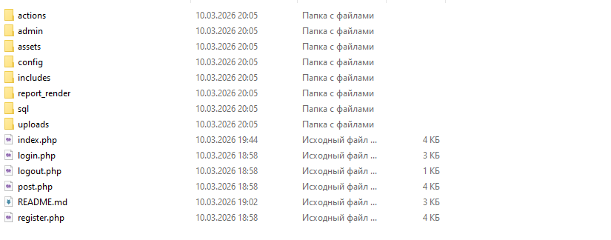
Рисунок 1 – Структура сайта

Структура базы данных

Согласно условию задания, в проекте используется база данных с тремя основными таблицами: users, posts и comments.
Таблица users хранит информацию о пользователях: идентификатор, имя, email, хеш пароля, роль пользователя и дату регистрации.
Таблица posts хранит статьи блога: идентификатор, заголовок, полный текст, путь к изображению, идентификатор автора, дату публикации и дату обновления.
Таблица comments хранит комментарии к постам: идентификатор комментария, идентификатор поста, идентификатор пользователя, текст комментария и дату создания.
Связи между таблицами реализованы через внешние ключи. При удалении поста его комментарии удаляются автоматически за счет каскадного удаления. На рисунке 2 указана структура базы данных сайта в phpMyAdmin.

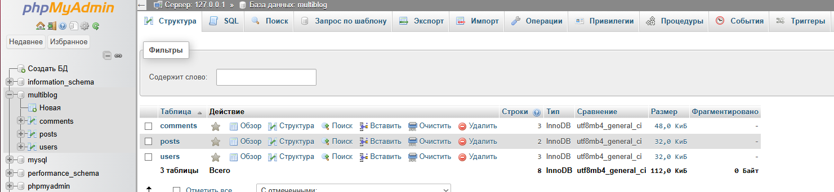
Рисунок 2 – Структура базы данных сайта

Глава 2. Реализация и результаты разработки

2.1 Реализация регистрации и авторизации

В приложении создана форма регистрации с полями «Имя», «Email», «Пароль» и «Подтверждение пароля». На стороне сервера выполняется валидация всех полей: проверка обязательного ввода, проверка формата email, минимальной длины пароля не менее 6 символов, совпадения пароля и подтверждения, а также проверка существования пользователя с таким же email или именем.
После успешной проверки пароль записывается в базу не в открытом виде, а в виде хеша, сформированного функцией password_hash(). Код страницы регистрации и код страницы входа сайта указаны на рисунке 3.

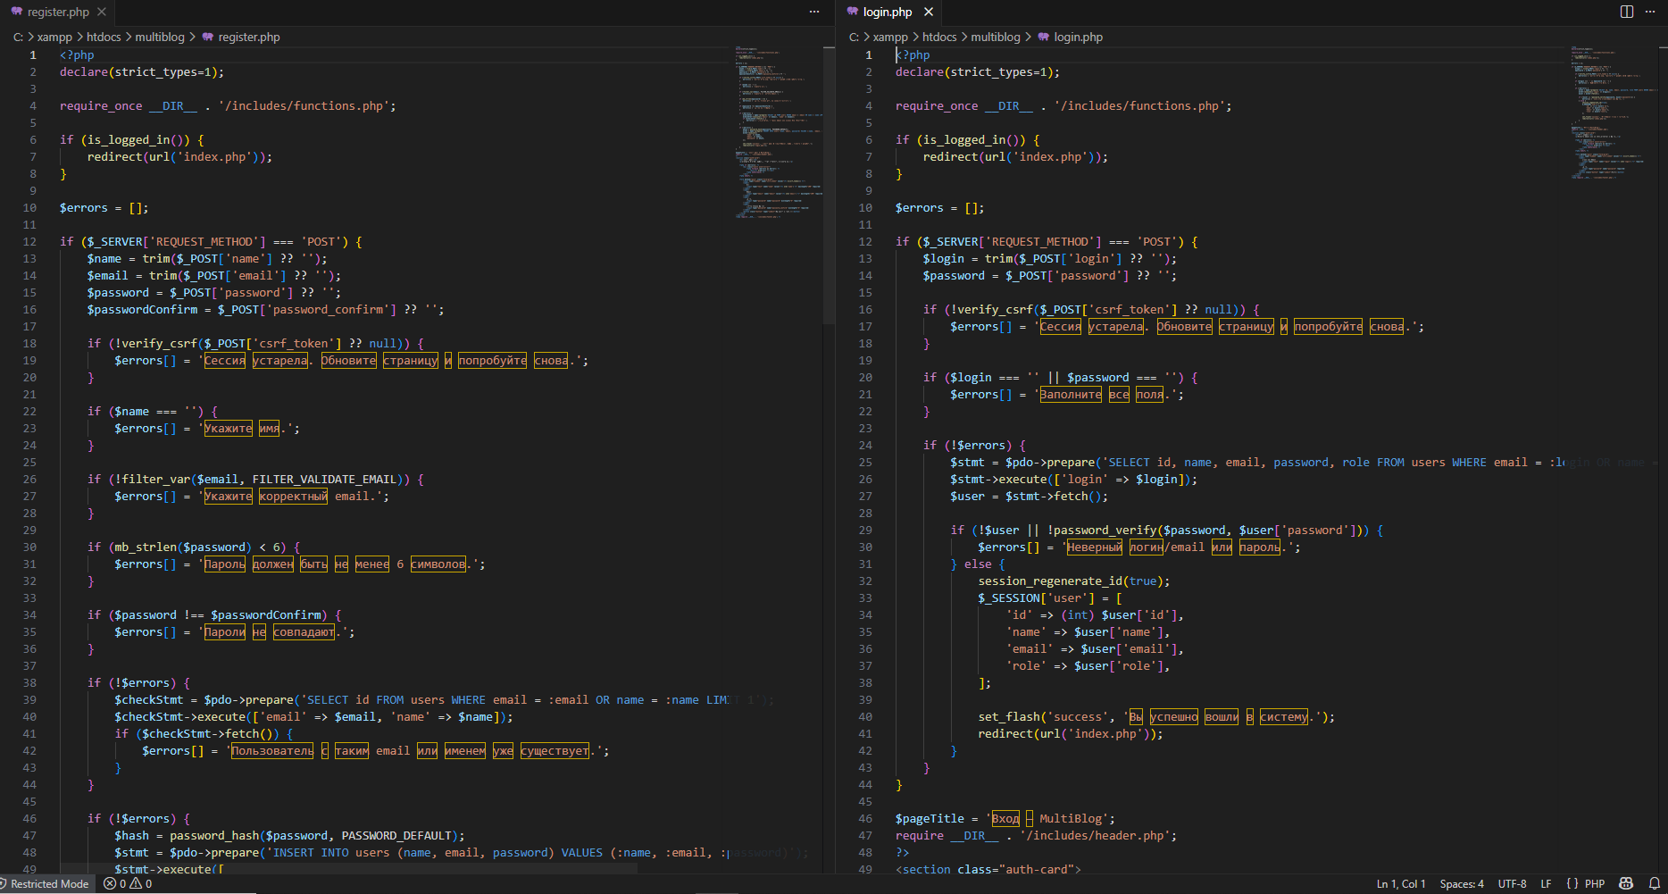
Рисунок 3 – Код регистрации и входа сайта

Авторизация реализована по email или имени пользователя и паролю. После успешного входа создается сессия, в которой хранятся id пользователя, имя и роль. Выход из системы реализован через отдельный обработчик, полностью уничтожающий текущую сессию. Внешний вид страницы регистрации сайта указан на рисунке 3.

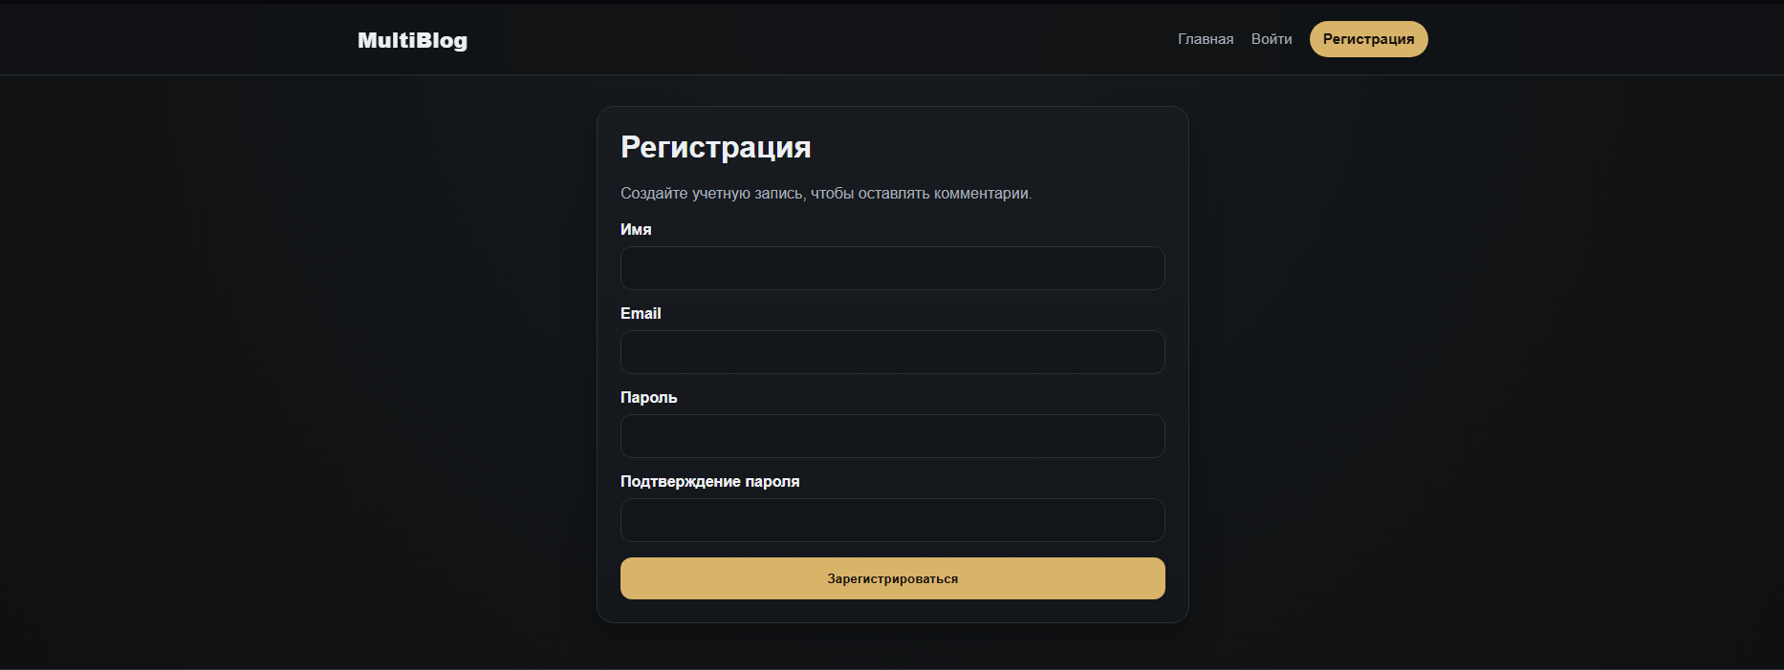
Рисунок 3 – Вид регистрации сайта

Реализация главной страницы

Главная страница приложения реализована в файле index.php. На этой странице выводятся все посты из таблицы posts в порядке убывания даты публикации. Каждая карточка поста содержит заголовок со ссылкой на полную статью, превью текста длиной до 200 символов, имя автора, дату публикации и изображение, если оно было прикреплено администратором.
Постраничный вывод реализован средствами LIMIT и OFFSET. На одной странице отображается не более 5 публикаций. В нижней части страницы выведена пагинация с номерами страниц и кнопками перехода вперед и назад. Внешний вид главной страницы сайта указан на рисунке 5.

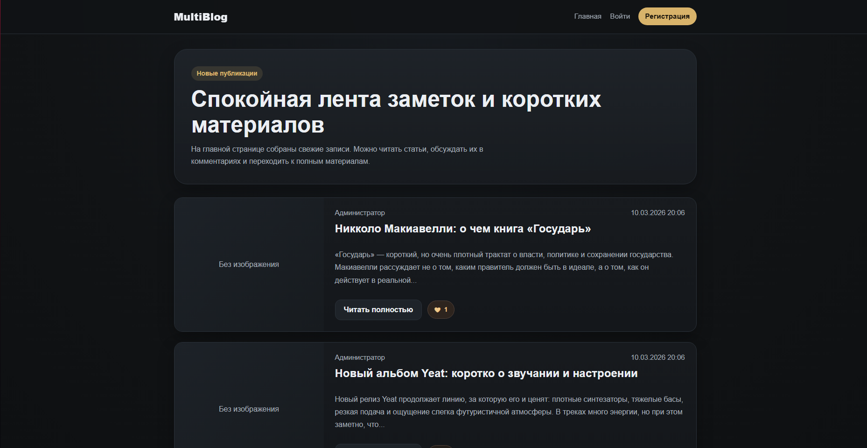
Рисунок 5 – Вид главной страницы сайта

Реализация страницы поста и комментариев

Файл post.php отвечает за вывод полной статьи. На странице отображаются заголовок, дата, автор, изображение и полный текст поста. Ниже размещается список комментариев.
Каждый комментарий выводится с именем пользователя, датой публикации и текстом. Если пользователь не авторизован, вместо формы вывода комментария отображается сообщение о необходимости входа в систему. Если пользователь вошел в аккаунт, он может оставить комментарий через специальную форму. Код страницы поста указан на рисунке 6.
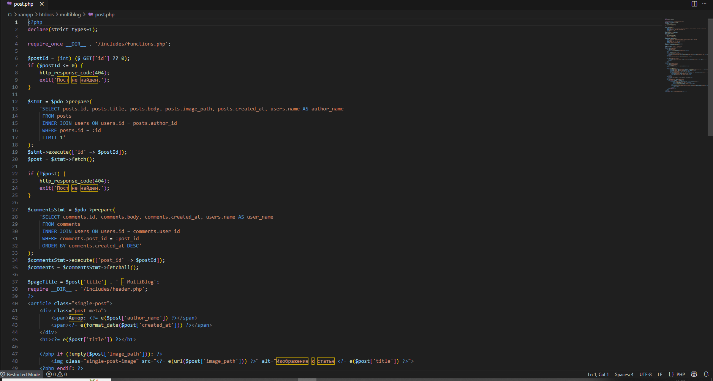
Рисунок 6 – Код страницы поста

2.4 Реализация AJAX-комментариев

Для отправки комментария без перезагрузки страницы был создан отдельный обработчик actions/add_comment.php и JavaScript-файл assets/js/post.js.
После отправки формы скрипт перехватывает событие submit и через fetch() отправляет данные на сервер. Сервер проверяет авторизацию пользователя, валидность CSRF-токена, наличие поста и корректность текста комментария. После сохранения комментария сервер возвращает JSON-ответ, а клиентский JavaScript динамически добавляет новый комментарий в начало списка.
Таким образом, комментарий сразу появляется на странице без полного обновления интерфейса, что соответствует требованиям задания. Пример комментария на странице поста указан на рисунке 7.

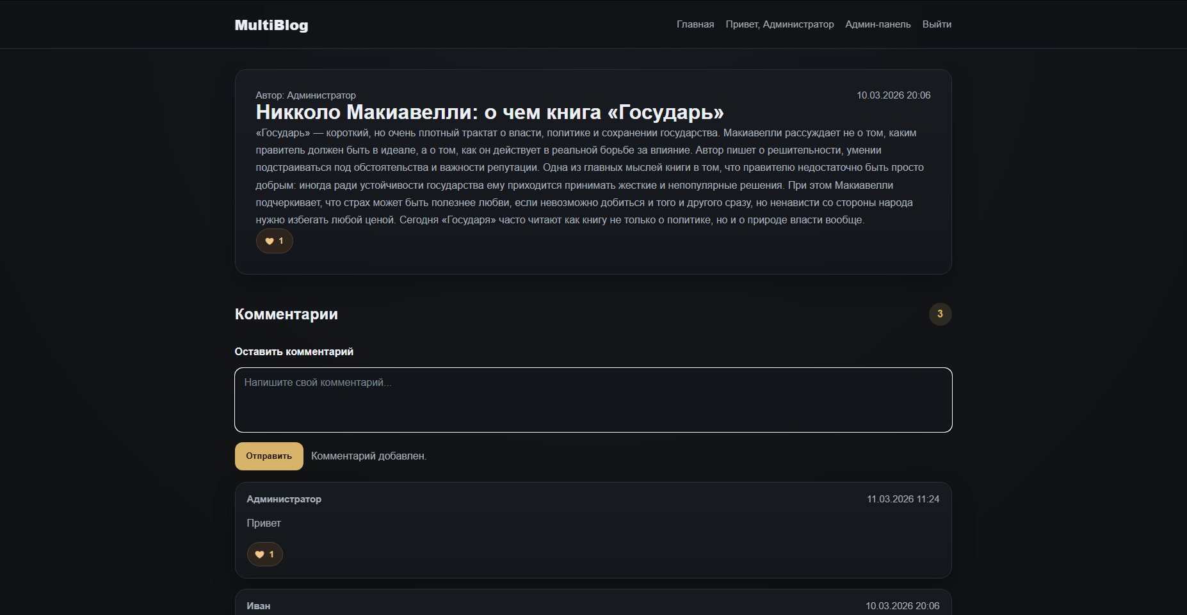
Рисунок 7 – Пример комментария на странице поста

2.5 Реализация лайков на JavaScript

Для карточек постов и комментариев были добавлены кнопки лайков на JavaScript. Состояние лайка хранится локально в браузере через localStorage. При нажатии меняется визуальное состояние кнопки и число рядом с ней.
Это решение соответствует условию задания, в котором требовалось реализовать JS-кнопку лайка рядом с постом или комментарием. Блок комментариев и возможность лайков показаны на рисунке 8.

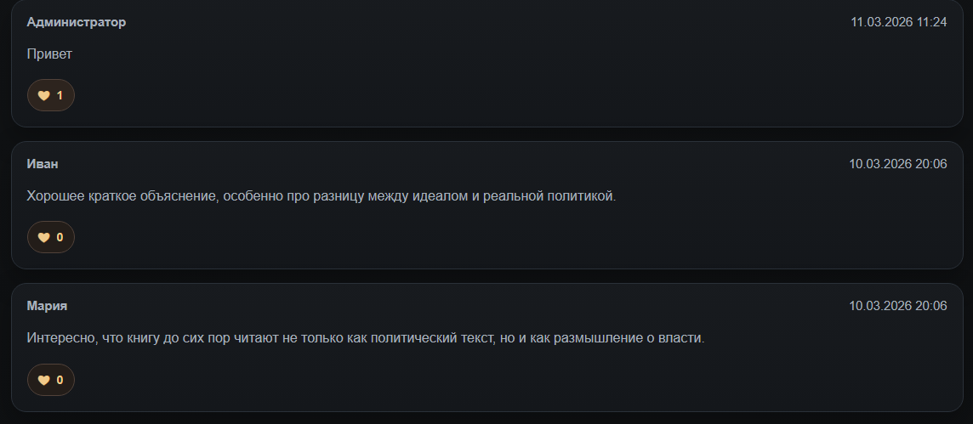
Рисунок 8 – Блок комментариев на посте с возможностью лайка

2.6 Реализация административной панели

Для управления контентом создан каталог admin/. Доступ к каждому файлу в этой папке разрешен только пользователям с ролью admin. Проверка прав выполняется в начале административных файлов.
Файл admin/posts.php выводит список всех постов. Для каждой записи доступны действия «Добавить», «Редактировать» и «Удалить».
Файл admin/post_form.php используется как универсальная форма создания и редактирования поста. В ней есть поля заголовка, текста статьи и загрузки изображения. При загрузке файл сохраняется в папку uploads/, а в базе хранится только относительный путь к файлу.
Файл admin/comments.php отображает последние комментарии. Администратор может просматривать список комментариев и удалять спам или нежелательные сообщения. Внешний вид панели администратора указан на рисунке 9.

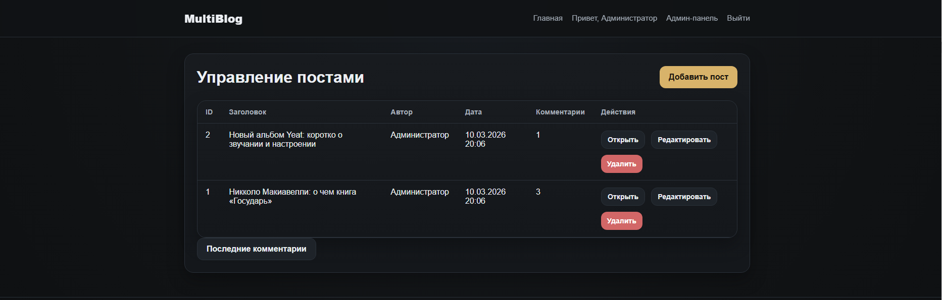
Рисунок 9 – Админ панель

2.7 Выполнение технических требований

Защита от SQL-инъекций обеспечивается использованием PDO и подготовленных запросов.
Защита от XSS реализована через экранирование выводимых данных с помощью htmlspecialchars().
Пароли не хранятся в открытом виде, а сохраняются в виде хеша.
Дополнительно была внедрена проверка CSRF-токенов для форм входа, регистрации, комментариев и административных действий.
Сайт адаптирован под мобильные устройства. На небольших экранах навигация скрывается в мобильное меню, а основные блоки перестраиваются в одну колонку.
Структура проекта организована аккуратно: подключение к базе вынесено в config/db.php, общие функции находятся в includes/, а страницы собираются по шаблонному принципу через header.php и footer.php.

2.8 Как работает веб-приложение

После запуска проекта пользователь открывает главную страницу и видит ленту публикаций. Он может перейти в любой пост и прочитать статью полностью.
Для возможности комментирования пользователь сначала проходит регистрацию и авторизацию. После входа в аккаунт форма комментария становится доступной, а сам комментарий отправляется асинхронно и сразу отображается на странице.
Если вход выполнен под учетной записью администратора, в верхнем меню становится доступна ссылка на административную панель. Через нее можно создавать новые посты, редактировать существующие, загружать изображения, удалять записи и модерировать комментарии.

2.9 Основные результаты работы

В результате выполнения задания было разработано завершенное учебное веб-приложение «Многопользовательский блог», которое включает регистрацию, авторизацию, ленту постов, пагинацию, страницу полного поста, AJAX-комментарии, JavaScript-лайки и административную панель для управления контентом.
Проект соответствует требованиям задания по структуре базы данных, по модульной реализации функционала и по основным техническим критериям: безопасности, адаптивности и чистоте организации кода.

ЗАКЛЮЧЕНИЕ

Практическая работа позволила закрепить навыки разработки динамических веб-приложений на PHP и MySQL, работы с сессиями, проверки данных на стороне сервера, загрузки файлов, AJAX-взаимодействия и разграничения прав доступа.
Итоговый проект можно использовать как полностью готовое решение для демонстрации на практике и как основу для дальнейшего развития функциональности.
Файлы работы находятся по ссылке в репозитории - https://github.com/1MAN1WHA1/practicesite/tree/main/multiblog
Видео с работай сайта находится по ссылке - https://disk.yandex.ru/i/Kk5HqUkEunQkMw

